§ 4.5 Непрерывный круговой обзор пространства посредством
многолучевых антенных решеток

Для обеспечения скрытности источники радиоизлучений часто используют кратковременные режимы излучения. Часто источники такого рода располагаются на средствах ракетного нападения, т.е. их появление означает серьезную угрозу. Эффективность отражения этой угрозы (например, средствами ПВО) в значительной степени зависит от оперативности их обнаружения на возможно дальнем расстоянии. Эти характеристики – оперативность и дальность обнаружения – находятся в «диалектическом » противоречии друг к другу. Для достижения большой дальности обнаружения (функциональной чувствительности ПРЛС) необходимо применить антенное устройство с большим коэффициентом усиления. Это влечет большие весогабаритные характеристики антенны, обеспечивающие узкий главный лепесток ее ДН. Но в этом случае невозможно произвести быстрый просмотр (сканирование) большого телесного угла. Более того, обнаружение может произойти лишь при стечении двух обстоятельств – направленности главного лепестка ДН на ИРИ и включении на нем режима излучения. Непрерывность обзора можно обеспечить применением КАР и многоканальной обработки сигналов, но достичь на этом пути больших коэффициентов усиления практически нереально. Компромисс, снимающий указанное противоречие, достигается применением многолучевых антенных решеток (МАР). Эти решетки строятся на основе радиотехнических линз, формирующих целый пучок лепестков ДН, причем каждый лепесток собирает энергию от всех элементов решетки. Наиболее известны линзы Люнеберга и Ротмана. Этот подход позволяет создавать достаточно компактные МАР, особенно в диапазонах высоких частот – рис. 4.5.1.

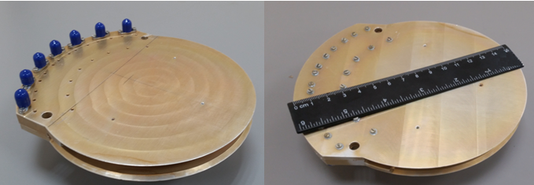

Рис. 4.5.1 Внешний вид семилучевой МАР диапазона 26-40 ГГц
на основе линзы Люнеберга

Отдельный комплект МАР может обеспечивать обзор в горизонтальной (азимутальной) плоскости от 60^{о} до 100^{о} в зависимости от поставленных задач. Количество лучей ДН при этом может доходить до двух десятков, а ширина ДН лучей может составлять порядка одного-двух десятков градусов. На рис. 4.5.2 представлена компоновка АУ МАР на основе линзы Ротмана. Плоская решетка облучателей Вивальди соединяется с модулем МШУ. Выходы МШУ подаются на входы диаграммо - образующего устройства (ДОУ), на выходах которого и формируются каналы обработки сигналов каждого луча.

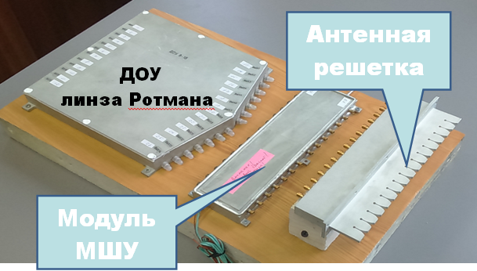

Рис. 4.5.2 Компоновка АУ МАР на основе линзы Ротмана

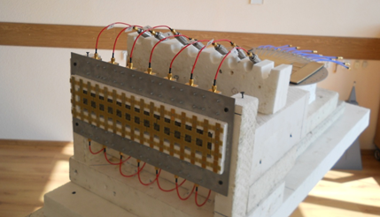

Рис. 4.5.3 АУ МАР на основе линзы Ротмана диапазона 4,0 – 8,0 ГГц

Коэффициенты усиления одного из образцов рассматриваемого типа антенн в диапазоне 8-18 ГГц приведены в таблице 4.5.1.

Таблица 4.5.1
f, ГГц | 8 | 11 | 13 | 15 | 18
ДН град | 16 - 20 | 12 - 14 | 10 - 12 | 9 - 11 | 7 – 9
КУ дБ | 14 - 16 | 16 - 19 | 15 – 18,5 | 14,5 - 18 | 13 - 17

На рис. 4.5.4 представлены азимутальные сечения ДН данной МАР, имеющей двенадцать лучей. Из диаграмм можно заключить, что по уровню –3 Дб можно обеспечить зону обзора не менее 60^{о}. Шесть комплектов таких АУ обеспечивают, таким образом, круговой непрерывный обзор в плоскости горизонта. По углу места все ширины ДН здесь не менее ±10^{о}, что покрывает зону обнаружения атмосферных целей на высотах до 10км на дальностях более ~50км. Для диапазона 4-8 ГГц эти цифры еще благоприятнее.
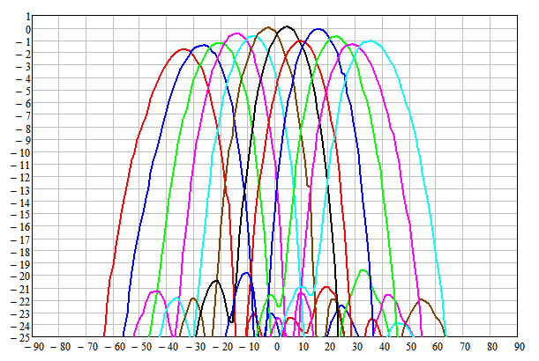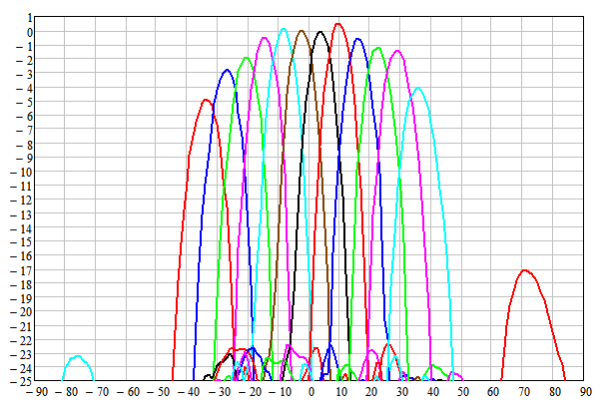
б) ШДН:
7º - 9º
18 ГГц
a) ШДН: 16º - 20º
8 ГГц

Рис. 4.5.4 Азимутальные ДН МАР диапазона 8-18 ГГц

Общее число каналов параллельной обработки сигналов здесь составляет 72. Для перехода к цифровой обработке сигналов каждый из этих каналов необходимо разбить на некоторое число частотных полос обработки, допускающих их оцифровку без потери информации. Современные АЦП допускают частоты оцифровки до 4-5 ГГц. Так как частота оцифровки должна, по крайней мере, вдвое превышать ширину полосы обработки (см. § 2.7), то возможным решением является разбиение полосы 8-18 ГГц на 6 полос и оцифровка их на частоте порядка 4 ГГц. Разбиение и перенос полос в стандартный интервал оцифровки (например, 1,5-3,5 ГГц) осуществим аналоговыми гетеродинными устройствами. Число каналов цифровой обработки составит 432. Для достижения высокой функциональной чувствительности в каждом из этих каналов производится быстрое преобразование Фурье, которое можно рассматривать либо как эквивалент гребенки цифровых фильтров [5, c 425-429], либо как переход к частотному представлению сигналов. Принципы дальнейшей обработки сигналов изложены в Главах 2, 3. Большое число каналов цифровой обработки требует значительных объемов и производительности устройств ЦОС. Поэтому их размещение желательно развязать с размещением антенных устройств. Это можно обеспечить применением оптоволоконных линий передачи информации.
Из рис. 4.5.4 видно, что ширины ДН лучей достаточно велики по сравнению с ГЛДН МВА. Если производить обработку сигналов отдельных лучей независимо друг от друга, то точность пеленгования будет иметь порядок полуширины их ДН. Однако, в данном случае естественно применение принципа моноимпульсного пеленгования (см. § 4.4). Степень перекрытия ДН соседних лучей МАР такова, что оптимальным оказывается построение суммарно-разностных каналов пеленгования не в соседних лучах, а в четных и нечетных их парах. Для компенсации неравномерности коэффициентов усиления лучей, которая хорошо заметна на рис. 4.5.4, в систему ЦОС достаточно ввести выравнивающие коэффициенты. В результате можно значительно повысить точность пеленгования. Для диапазона 8-18 ГГц экспериментально измеренная крутизна пеленгационной характеристики менее 1 °/дБ.
Описанные технические средства позволяют строить ПРЛС непрерывного кругового обзора (ПРЛС НКО) с довольно высокой функциональной чувствительностью.
Такая станция может, помимо общих для пассивной радиолокации задач, использоваться как система раннего предупреждения в связке с системой ПВО. При этом можно довольствоваться точностью пеленгования порядка ширины ДН лучей. Анализ сигналов ИРИ позволяет пассивному радиолокатору классифицировать опасные цели. Данные об обнаруженных целях с их классификацией и грубым пеленгом оперативно передаются в систему ПВО, что позволяет ей концентрировать все ресурсы только на угрожаемых направлениях. Это же решение пригодно и для СОРС подводных лодок и других аналогичных систем.

